ФЕДЕРАЛЬНОЕ ГОСУДАРСТВЕННОЕ АВТОНОМНОЕ ОБРАЗОВАТЕЛЬНОЕ УЧРЕЖДЕНИЕ ВЫСШЕГО ОБРАЗОВАНИЯ

«САНКТ-ПЕТЕРБУРГСКИЙ НАЦИОНАЛЬНЫЙ ИССЛЕДОВАТЕЛЬСКИЙ УНИВЕРСИТЕТ ИТМО»

Факультет безопасности информационных технологий

Дисциплина:

«Основы кибербезопасности»

ОТЧЕТЫ ПО ЛАБОРАТОРНО-ПРАКТИЧЕСКИМ РАБОТАМ

Выполнил:

Акберов Рустам Ханкишиевич

Поток 3.2

гр. М32111

**

(подпись)

Проверил:

Власов В.В.

*_______________________*

(отметка о выполнении)

*_______________________*

(подпись)

Санкт-Петербург

2022

**Лабораторная работа №3: «Использование браузера TOR»**

1. Какую версию браузера поставили, дайте скриншот всего экрана.

Был установлен TOR Browser последней версии 12.0.1:

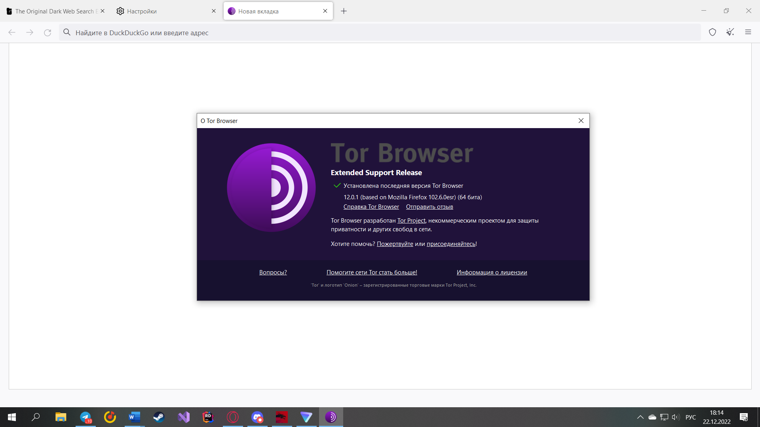

1. Опишите ваш опыт использования браузера, удалось ли зайти на сайты из списка Роскомнадзора?

Удалось получить доступ к сайтам с доменом onion, сайтам запрещенные Роскомнадзором.

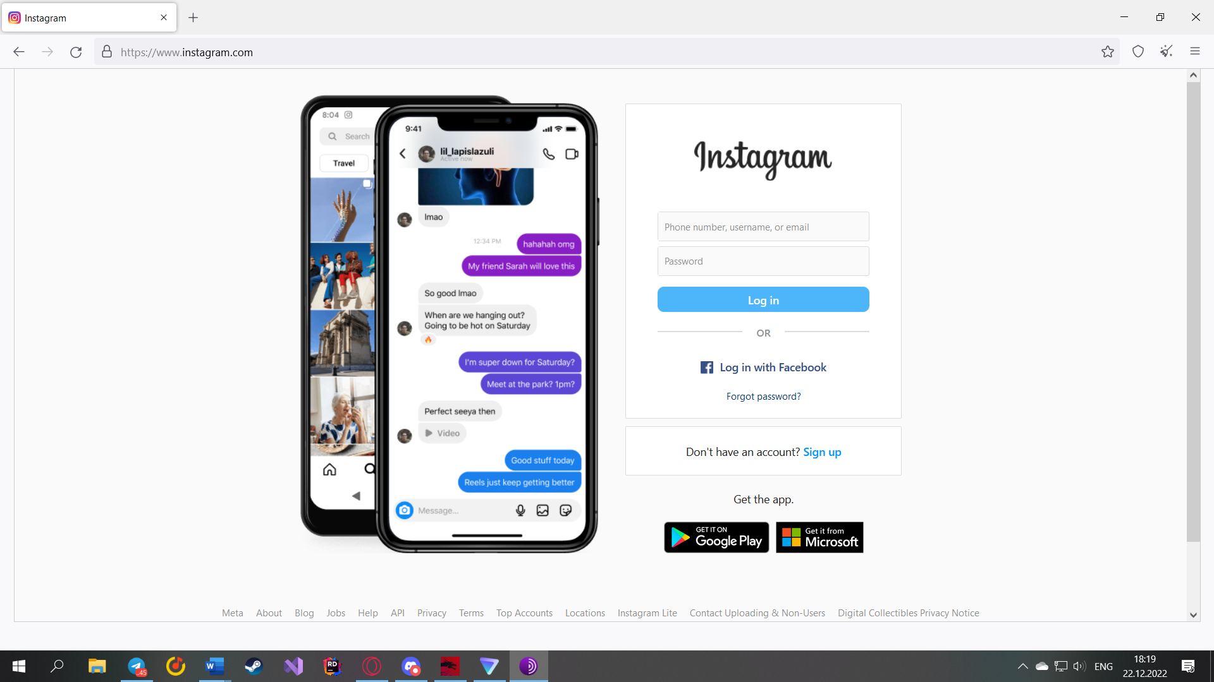

Попытка подключения к сайту с доменом onion через обычный браузер (в данном случае Opera GX):

Попытка зайти в Instagram без использования VPN сервиса:

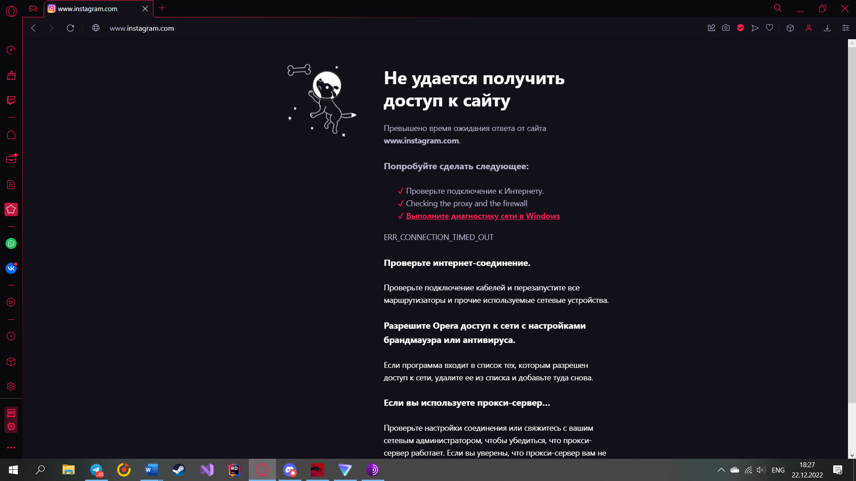

1. Зайдите в даркнет, домены onion, опишите какие угрозы несет пользователю использование этих доменов.

Для начала, по-моему, скромному мнению здесь слишком много рекламы или я просто не на те сайты заходил. Это может вызвать дискомфорт у пользователя, но это не принесет никаких угроз ему, что не скажешь о проблемах с законом. При использовании браузера Tor пользователь автоматически помечается как потенциальный преступник, а потому все действия пользователя будут отслеживаться. Также следует отметить, в силу того что домены onion обеспечивают анонимность, посетители сайтов могут быть подвержены разному роду мошенничества, в том числе и фишинга, используя многочисленную рекламу, упомянутую ранее. Кроме того, могут быть предъявлены претензии по поводу авторских прав или другим правам собственности, но при грамотном использовании этого всего возможно избежать.

1. Выводы по работе.

Браузер Tor позволяет получить доступ к сайтам, которые недоступны через обычные браузеры. Скорость работы браузера весьма медленная, но, с другой стороны, он обеспечивает анонимность пользователю, хоть и автоматически навлекает пристальные взгляды правоохранительных органов.

**Лабораторная работа №4: «Безопасная переписка с PGP»**

1. Опишите шаги, которые вы сделали и скриншоты результатов.

Устанавливаем приложение Mozilla Thunderbird и заходим в свою почту

После того, как мы оказались в системе заходим в настройки -> параметры учетной записи -> сквозное шифрование и создаем ключ OpenPGP

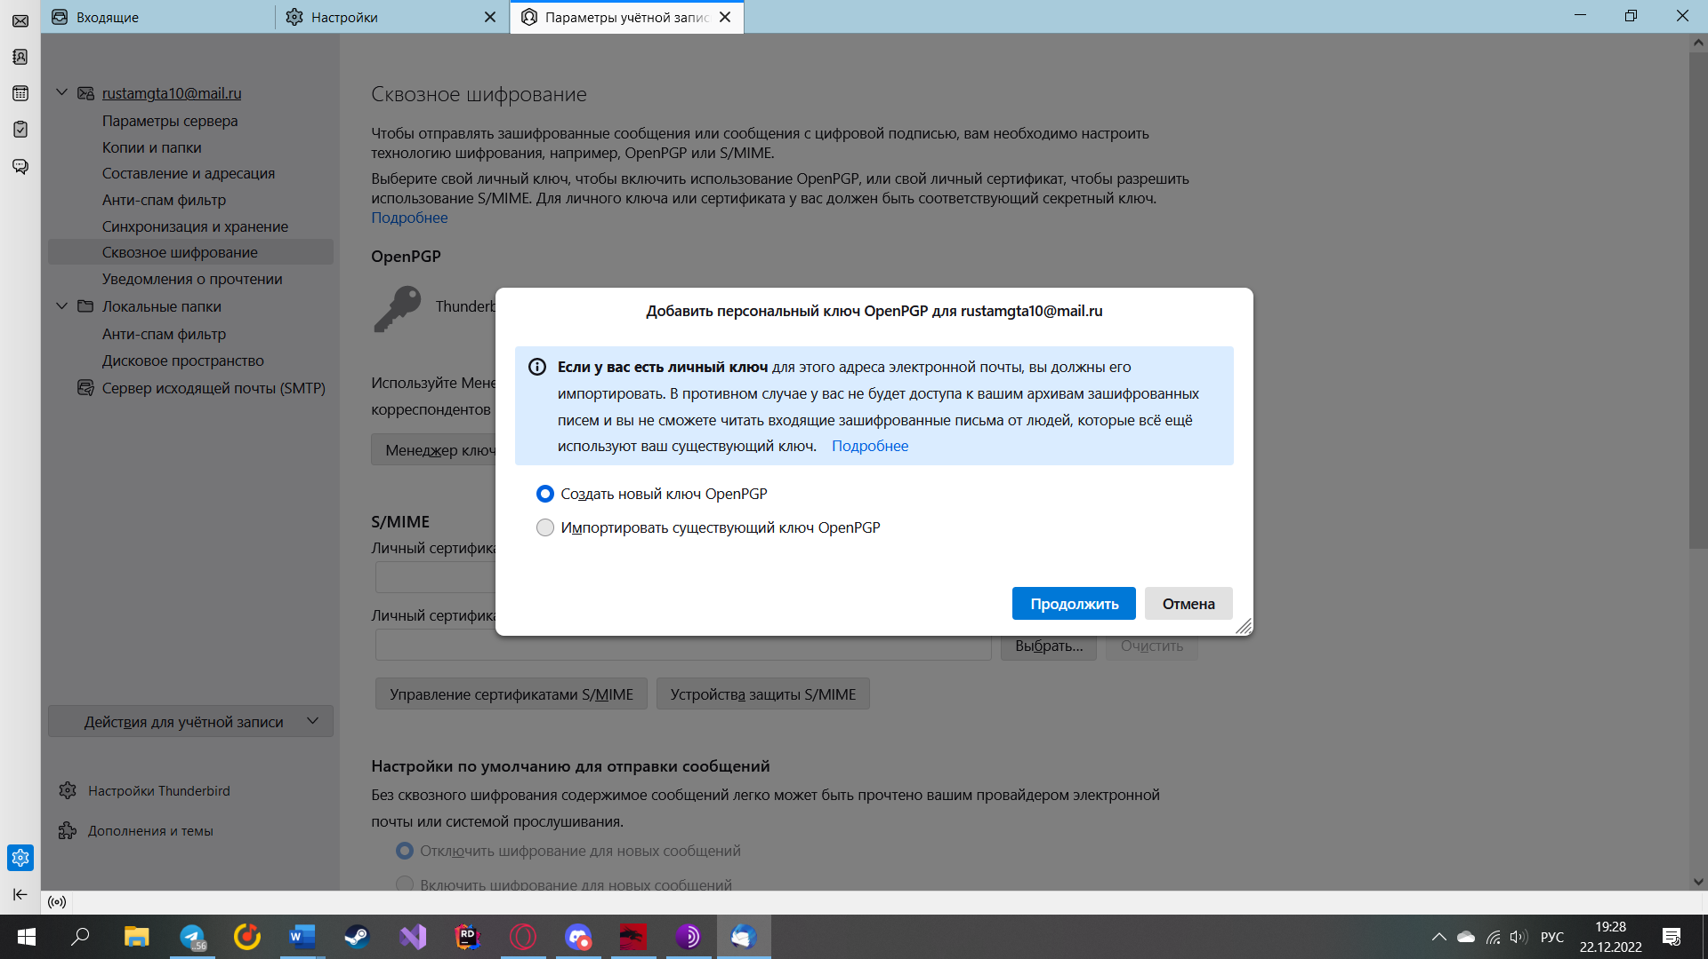

После того как создали файл с ключом, отправляем его получателю и объясняем как установить шифрование.

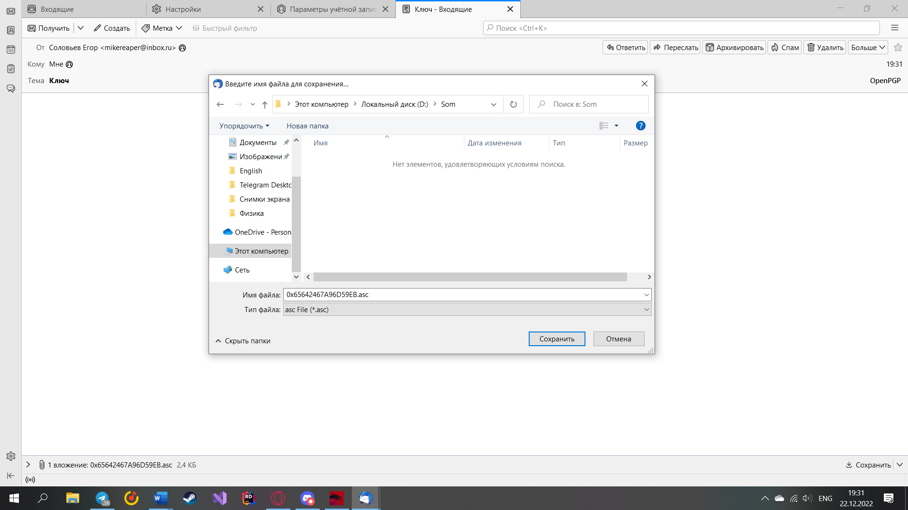

После того как получатель скачал ключ, он должен его импортировать в почту, к примеру здесь происходит импорт во время отправки сообщения

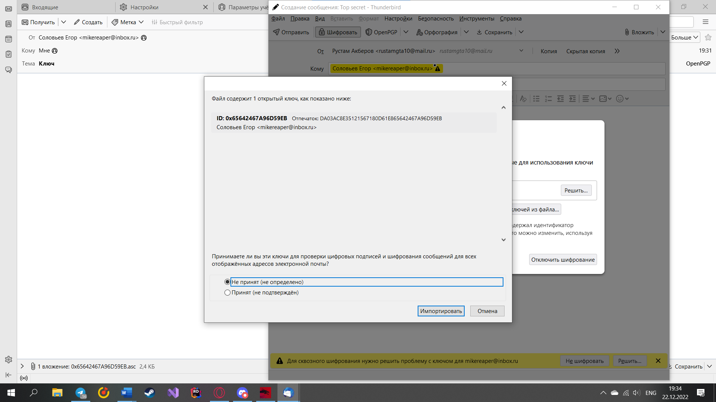

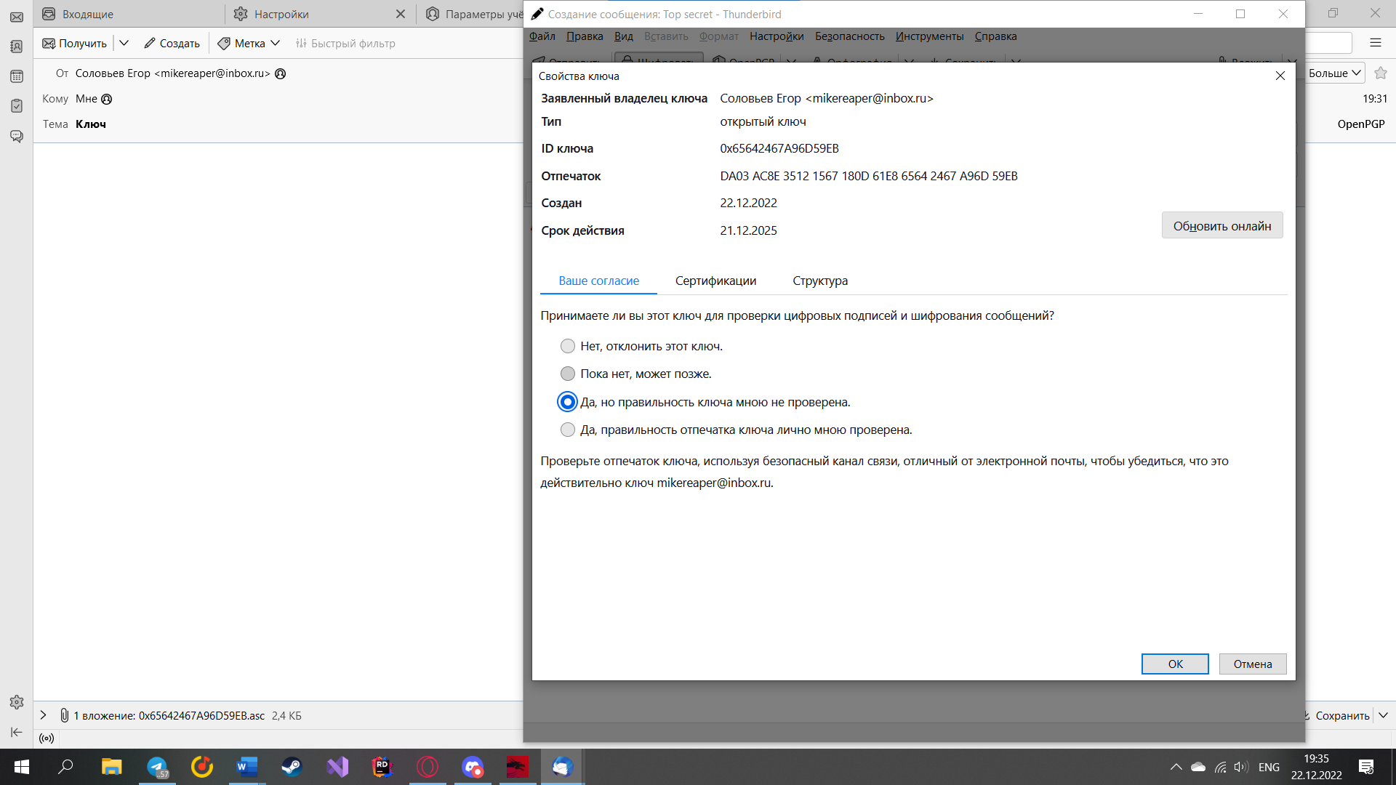

Сохраняем изменения и отправляем письмо, в следующем скрине будет показано, что письмо было получено и оно зашифровано

1. Выводы по работе.

Мною была интегрирована почта mail.ru с Thunderbird. Создал с одногруппником ключи шифрования и поделился им с партнером. При отправке письма было включено шифрование, благодаря которому, только он может прочитать это очень важное сообщение